LA-200계열 1605 1/1
☆B버튼을 누를 때마다 이하의 순서로 디지털 부분이 전환된다.
시간 모드 알람 모드 스톱워치 모드 타임세팅모드
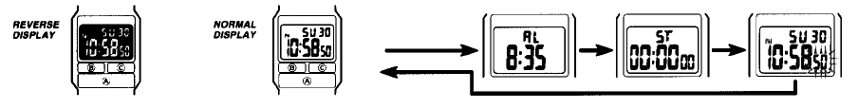

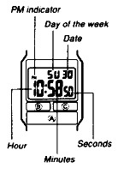
☆시간 모드
현 시간 모드에서 C 버튼을 누르면 12/24시간 변환

☆알람 모드
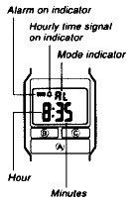
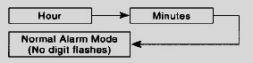
알람 모드 →A 버튼 (길게) →”시” 디지트→A 버튼 → 아래 그림처럼 디지트 자리 이동 →

→C 버튼 → 원하는 알람 시간 및 분 수정 → A 버튼 자리 이동 → C 버튼 → 수정 →수정 완료 후 A 버튼으로 종료
■알람 ON/OFF
알람 모드에서 C 버튼으로 아래의 그림처럼 알람 ON/OFF 선택
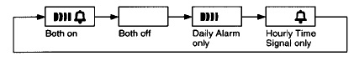
☆타임 세팅 모드
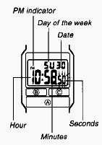
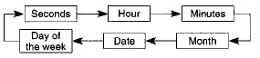
B 버튼 →타임 세팅 모드 → “ 초 “ 부분 디지트 → C 버튼 →”00” 으로 세팅 →A 버튼 → 자리 이동 (A 버튼을 이용 하여 아래의 그림 처럼 수정을 원하는 자리로 이동 )
→C 버튼 → 수정 → 시간 및 날짜 수정 및 B 버튼 → 작업 완료
☆스톱워치 사용법
1/100초 단위로59분59초99까지 계측 가능.
이 범위를 지나가면 0부터 계속해서 계측한다.
